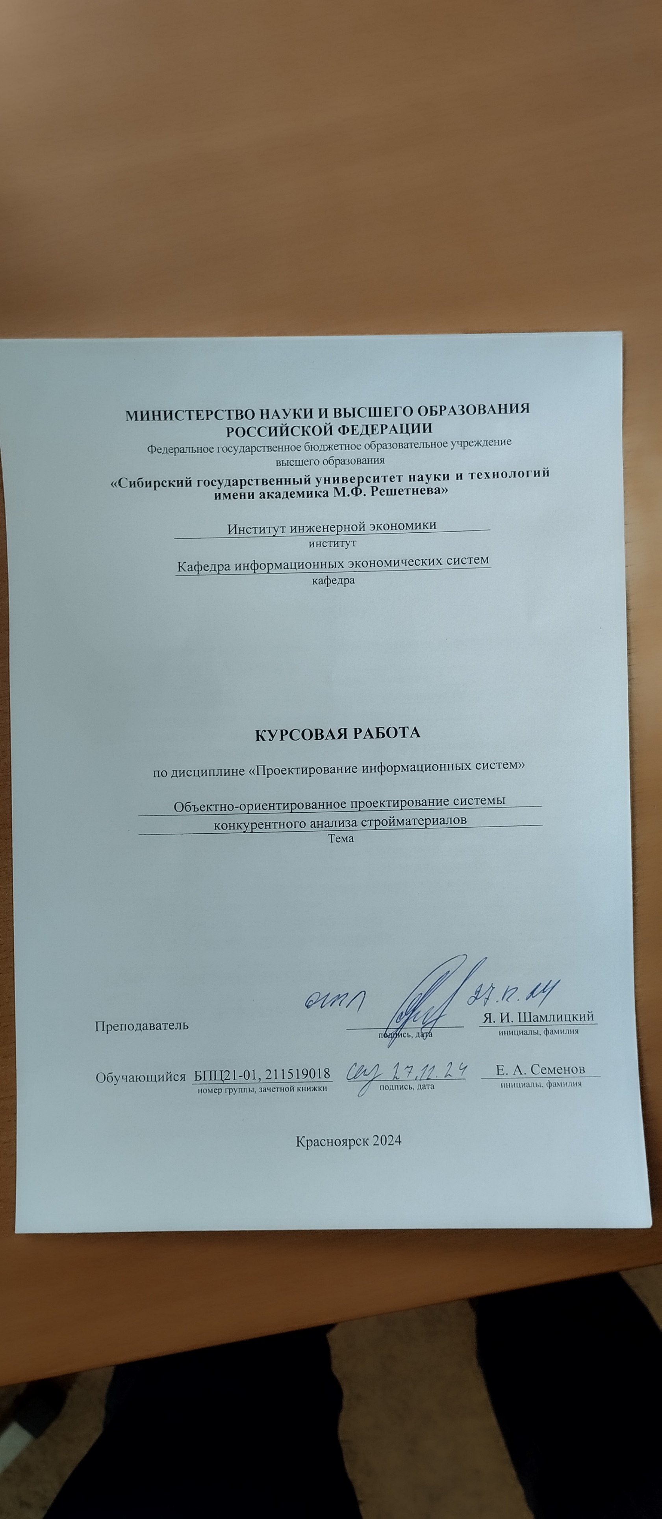

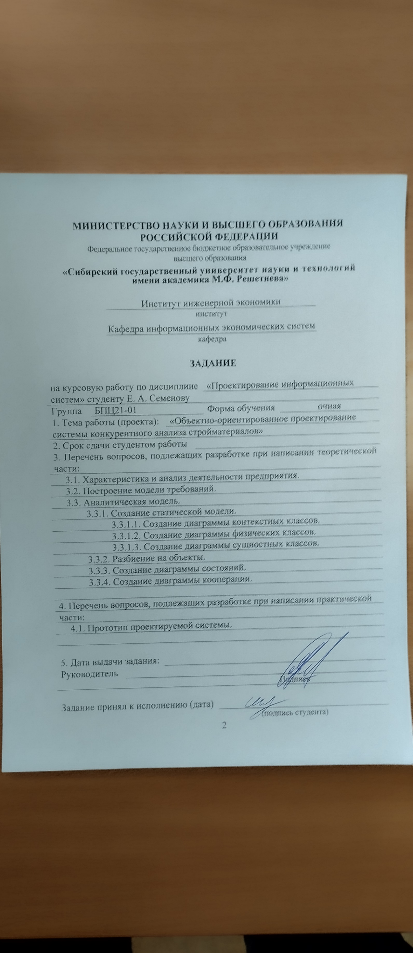

Содержание

Введение 4

1 Выбор темы 5

2 Построение модели требований 6

2.1 Диаграмма прецедентов 6

3 Аналитическая модель 11

3.1 Статическая модель 11

3.1.1 Диаграммы контекста системы 11

3.1.2 Диаграмма физических классов 12

3.1.3 Диаграмма сущностных классов 13

3.2 Диаграмма состояний 14

3.3 Динамическое моделирование 15

3.3.1 Диаграмма последовательности 15

Заключение 23

Список использованных источников 24

ВВЕДЕНИЕ

В современных условиях рынка строительных материалов высококонкурентная среда требует от компаний и частных лиц способности оперативно принимать обоснованные решения на основе актуальной и достоверной информации. Эффективное управление конкурентными преимуществами становится ключевым фактором успеха. Для достижения этой цели все более востребованными становятся платформы, которые предоставляют аналитическую поддержку, автоматизируя процесс сбора и анализа данных о конкурентах.

Данная работа посвящена разработке платформы для конкурентного анализа строительных материалов. Основная цель платформы — оценка конкурентоспособности товаров на рынке строительных материалов посредством автоматизированного сбора, обработки и анализа данных, предоставленных открытыми источниками. Платформа предназначена для пользователей, таких как компании или частные лица, заинтересованные в мониторинге цен, характеристик и наличия товаров у конкурентов, с целью улучшения своей рыночной позиции.

Основные задачи платформы включают автоматический сбор данных с публичных источников, таких как маркетплейсы, сайты розничных сетей и интернет-магазинов, их обработку для нормализации и структурирования, а также последующий сравнительный анализ товаров по ключевым параметрам, включая цены и характеристики.

Администратор системы выполняет функции настройки и контроля процесса сбора данных с выбранных источников, обеспечивая актуальность и корректность получаемой информации. Пользователи получают результаты анализа в удобном виде, что позволяет им оптимизировать собственные предложения, разрабатывать эффективные стратегии ценообразования и принимать конкурентоспособные решения.

Таким образом, разработка платформы конкурентного анализа строительных материалов представляет собой актуальную и практически значимую задачу, способствующую повышению эффективности работы компаний на строительном рынке.

1 ВЫБОР ТЕМЫ

Тема работы была выбрана исходя из необходимости создания эффективного инструмента для анализа конкурентов на рынке строительных материалов. В условиях высококонкурентной среды компании вынуждены оперативно реагировать на изменения, принимая решения на основе актуальной информации. Однако традиционные методы анализа, такие как ручные исследования или использование устаревших данных, часто оказываются недостаточно эффективными и не позволяют быстро и точно оценить ситуацию на рынке. Это приводит к рискам, связанным с недостаточной информацией, а значит, и с неправильными стратегическими решениями.

В таких условиях создание платформы, которая будет автоматизировать процессы сбора и обработки данных о ценах, характеристиках товаров и стратегиях конкурентов, становится крайне важной задачей. С помощью такой системы компании смогут существенно упростить мониторинг, который в традиционном виде требует больших временных и трудовых затрат. Платформа будет интегрировать данные с различных источников, предоставляя пользователю актуальную информацию о состоянии рынка строительных материалов. Это позволит значительно повысить эффективность анализа, исключив человеческий фактор и снизив вероятность ошибок.

Автоматизация таких процессов дает возможность получить точные данные в реальном времени, что позволяет участникам рынка быстро реагировать на изменения и принимать обоснованные решения. Например, компании смогут адаптировать свои ценовые стратегии, корректировать ассортимент или менять маркетинговые кампании в зависимости от действий конкурентов. Таким образом, платформа будет не только источником информации, но и инструментом для оперативного принятия решений, что является важным конкурентным преимуществом на быстро меняющемся рынке.

Кроме того, такая система окажется полезной не только для крупных компаний, но и для частных лиц, занимающихся закупками или продажами строительных материалов. Благодаря платформе они смогут получать объективную информацию о характеристиках товаров, а также о ценовых и товарных предложениях конкурентов. Это даст им возможность улучшить свою конкурентоспособность, избежать завышенных цен и ненадежных поставок.

Таким образом, разработка платформы конкурентного анализа строительных материалов является важной и актуальной задачей. Она позволит не только улучшить процессы принятия решений и управления конкурентными преимуществами, но и даст участникам рынка инструменты для более эффективного и безопасного ведения бизнеса.

2 ПОСТРОЕНИЕ МОДЕЛИ ТРЕБОВАНИЙ

Платформа для конкурентного анализа строительных материалов представляет собой инструмент, обеспечивающий автоматизированный сбор, обработку и анализ данных о товарах на рынке. Основной целью системы является предоставление пользователям актуальной информации о ценах, характеристиках и наличии товаров конкурентов, что позволяет оценивать конкурентоспособность собственных предложений и разрабатывать эффективные стратегии.

Система ориентирована на несколько категорий пользователей:

1. Компании — для мониторинга рынка и оптимизации своих предложений.
2. Частные лица — для поиска выгодных условий покупки и анализа цен.
3. Администраторы — для управления процессом сбора данных и контроля работы платформы.

Источниками данных являются веб-сайты, предоставляющие открытую информацию о строительных материалах: маркетплейсы, сайты розничных сетей и интернет-магазинов. Система автоматически собирает данные с выбранных источников, включая информацию о ценах, характеристиках и наличии товаров.

После сбора данные проходят многоуровневую обработку, включающую:

1. Очистку от шума (удаление некорректной информации).
2. Нормализацию (приведение данных к единому формату).
3. Структурирование (организация данных для удобства анализа).

Результаты анализа представлены в виде сравнительных отчетов, где товары ранжируются по ключевым характеристикам, таким как цена, качество, наличие на складе и другие параметры. Это позволяет пользователям быстро находить лучшие варианты, понимать рыночные тенденции и корректировать свою стратегию.

Система также предоставляет гибкие возможности настройки: администратор может добавлять новые источники данных, корректировать алгоритмы сбора и обработки, а также настраивать параметры анализа в соответствии с потребностями пользователей.

Таким образом, разработанная платформа станет эффективным инструментом для мониторинга конкурентной среды, анализа рыночных тенденций и принятия обоснованных решений на рынке строительных материалов.

2.1 Диаграмма прецедентов

При использовании подхода на основе прецедентов функциональные требования задаются в терминах актеров (*actor*), в роли которых выступают пользователи системы, и прецедентов (*use case*). Актер участвует в прецеденте. Прецедент устанавливает последовательность взаимодействий между одним или несколькими актерами и системой. На этапе определения требований модель прецедентов описывает систему как черный ящик, а взаимодействие между актерами и системой, то есть действия пользователя и реакция на них системы, указываются в словесной форме. Прецеденты в данной модели выражают внешние требования к системе. Каждый прецедент описывает поведение некоторой части системы, не раскрывая ее внутренней структуры.

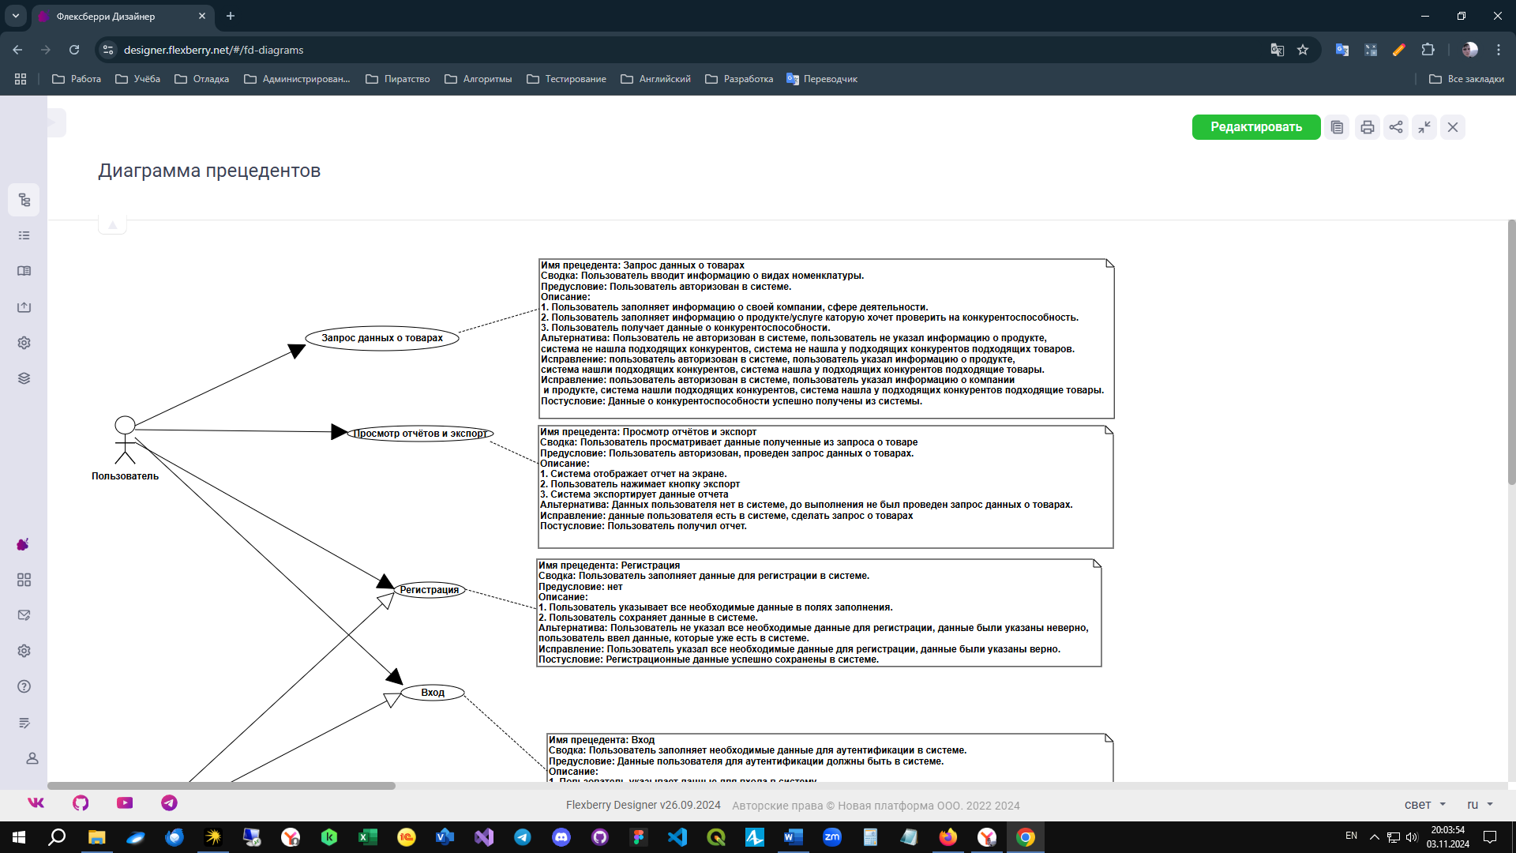

Рисунок – Диаграмма прецедентов

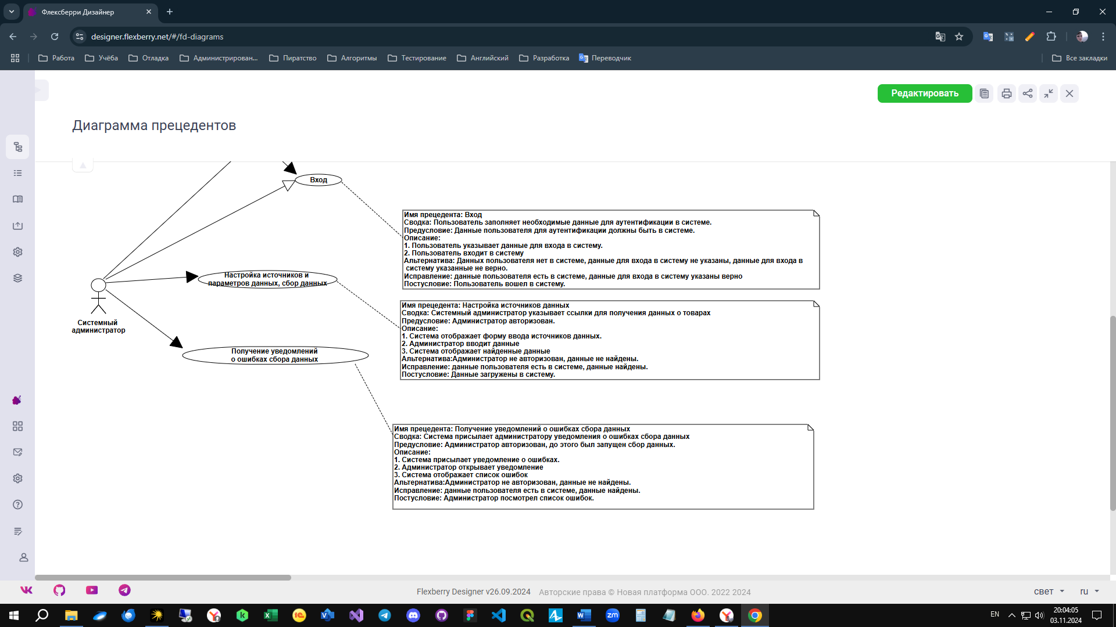

Рисунок 2 – диаграмма прецедентов продолжение

Спецификация прецедента – основной источник информации для выполнения анализа и проектирования системы. Содержание спецификации представлено в таблицах 1–6 в полной и конструктивной форме.

Таблица 1 – Прецедент «Регистрация»

|  |  |  |
| --- | --- | --- |
| 1 | Имя прецедента | Регистрация |
| 2 | Сводка | Пользователь заполняет данные для регистрации в системе |
| 3 | Зависимости | Зависимостей нет |
| 4 | Актёры | Пользователь |
| 5 | Предусловия | Предусловий нет |
| 6 | Описание | ← Система выводит на экран пользователя страницу для ввода регистрационных данных.  → Актёр заполняет поле email, заполняет поле пароль, указывает повторно пароль, нажимает кнопку зарегистрироваться.  ← Система отправляет сообщение на почту для подтверждения и открывает поля ввода ключа подтверждения.  → Пользователь вводит ключ подтверждения и нажимает кнопку «Ок».  ← Система подтверждает успешность регистрации и предоставляет доступ к основному функционалу при этом так же в автоматическом режиме проводит функцию входа в систему. |
| 7 | Альтернативы | Пользователь не указал все необходимые данные для регистрации, данные были указаны неверно, пользователь ввел данные, которые уже есть в системе.  Исправление: Пользователь указал все необходимые данные для регистрации, данные были указаны верно. |
| 8 | Постусловия | Регистрационные данные успешно сохранены в системе и произведен вход. |
| 9 | Неясные вопросы | В случае, когда к системе нет доступа или при вводе корректных данных отсутствует ответ от системы, необходимо обратится в онлайн чат к администратору. В случае успешной регистрации, но отсутствии автоматического входа в систему необходимо войти в систему через вкладку «Вход» и сообщить системному администратору о данном поведении системы. |

Таблица 2 – Прецедент «Запрос данных о товарах»

|  |  |  |
| --- | --- | --- |
| 1 | Имя прецедента | Запрос данных о товарах |
| 2 | Сводка | Пользователь вводит информацию о видах номенклатуры |
| 3 | Зависимости | Зависимостей нет |
| 4 | Актёры | Пользователь |
| 5 | Предусловия | Пользователь авторизован в системе |
| 6 | Описание | ← Система выводит на экран страницу ввода данных о продуктах.  → Пользователь вводит данные о товарах и нажимает кнопку «Получить информацию»  ← Система выводит на экран необходимую информацию о товарах. |
| 7 | Альтернативы | Пользователь не авторизован в системе, пользователь не указал информацию о продукте, система не нашла подходящих конкурентов, система не нашла у подходящих конкурентов подходящих товаров.  Исправление: пользователь авторизован в системе, пользователь указал информацию о продукте, система нашли подходящих конкурентов, система нашла у подходящих конкурентов подходящие товары. |
| 8 | Постусловия | Данные о конкурентоспособности успешно получены из системы |
| 9 | Неясные вопросы | В случае, когда к системе нет доступа или при вводе корректных данных отсутствует ответ от системы, необходимо обратится в онлайн чат с администратором. |

Таблица 3 – Прецедент «Вход»

|  |  |  |
| --- | --- | --- |
| 1 | Имя прецедента | Вход |
| 2 | Сводка | Пользователь заполняет необходимые данные для аутентификации в системе |
| 3 | Зависимости | Зависимостей нет |
| 4 | Актёры | Пользователь |
| 5 | Предусловия | Данные пользователя для аутентификации должны быть в системе |
| 6 | Описание | ← Система выводит на экран страницу с полями ввода данных для входа.  → Пользователь указывает *email* и пароль для входа и нажимает кнопку «Войти».  ← Система проверяет данные и отображает страницу «Запрос данных о конкурентах». |
| 7 | Альтернативы | Данных пользователя нет в системе, данные для входа в систему не указаны, данные для входа в систему указанные не верно.  Исправление: данные пользователя есть в системе, данные для входа в систему указаны верно |
| 8 | Постусловия | Пользователь вошел в систему. |
| 9 | Неясные вопросы | В случае, когда к системе нет доступа или при вводе корректных данных и отсутствии ответа от системы, необходимо обратится к системному администратору. |

Таблица 4 – Прецедент «Просмотр отчётов и экспорт»

|  |  |  |
| --- | --- | --- |
| 1 | Имя прецедента | Просмотр отчётов |
| 2 | Сводка | Пользователь просматривает данные, полученные из запроса о товаре |
| 3 | Зависимости | Зависимостей нет |
| 4 | Актёры | Пользователь |
| 5 | Предусловия | Пользователь авторизован, проведен запрос данных о товарах |
| 6 | Описание | ← Система отображает отчет на экране  → Пользователь нажимает кнопку экспорт  ← Система экспортирует данные отчета |
| 7 | Альтернативы | Данных пользователя нет в системе, до выполнения не был проведен запрос данных о товарах |
| 8 | Постусловия | Пользователь получил отчет |
| 9 | Неясные вопросы | В случае, когда к системе нет доступа или при вводе корректных данных и отсутствии ответа от системы, необходимо обратится к системному администратору. |

Таблица 5 – Прецедент «Настройка источников и параметров данных, сбор данных»

|  |  |  |
| --- | --- | --- |
| 1 | Имя прецедента | Настройка источников данных |
| 2 | Сводка | Системный администратор указывает ссылки для получения данных о товарах |
| 3 | Зависимости | Зависимостей нет |
| 4 | Актёры | Системный администратор |
| 5 | Предусловия | Администратор авторизован |
| 6 | Описание | ← Система отображает форму ввода источников данных  → Администратор вводит данные  ← Система отображает найденные данные |
| 7 | Альтернативы | Администратор не авторизован, данные не найдены |
| 8 | Постусловия | Данные загружены в систему |
| 9 | Неясные вопросы | В случае не корректной работы систему немедленно приступить к исправлению исходного кода |

Таблица 6 – Прецедент «Получение уведомлений о ошибках сбора данных «

|  |  |  |
| --- | --- | --- |
| 1 | Имя прецедента | Получение уведомлений о ошибках сбора данных |
| 2 | Сводка | Система присылает администратору уведомления о ошибках сбора данных |
| 3 | Зависимости | Зависимостей нет |
| 4 | Актёры | Администратор |
| 5 | Предусловия | Администратор авторизован, до этого был запущен сбор данных |
| 6 | Описание | ← Система присылает уведомление о ошибках  → Администратор открывает уведомление  ← Система отображает список ошибок |
| 7 | Альтернативы | Администратор не авторизован, данные не найдены |
| 8 | Постусловия | Администратор посмотрел список ошибок |
| 9 | Неясные вопросы | В случае не корректной работы систему немедленно приступить к исправлению исходного кода |

3 АНАЛИТИЧЕСКАЯ МОДЕЛЬ

Аналитическая модель используется разработчиком для того, чтобы понять, какое оформление должно быть у системы. На данном этапе описывается, как функциональность системы будет реализована, моделируется структура внутреннего вида. Формируются статическая и динамическая модели.

3.1 Статическая модель

Концептуальная статическая модель строится на раннем этапе анализа и используется для лучшего освоения предметной области. Цель состоит в том, чтобы сосредоточить внимание на тех аспектах предметной области, которые наиболее заметны в статической модели, в частности на физических и информационно насыщенных классах, которые называются сущностными.

При построении статической модели предметной области сначала моделируются физические, сущностные и контекста классы. К физическим, классам относятся классы, обладающие физическими характеристиками, то есть описывающие предметы, которые можно увидеть или потрогать. Это физические устройства (нередко являющиеся частью предметной области во встраиваемых приложениях), пользователи, внешние системы и таймеры. Сущностными называются концептуальные информационно насыщенные классы, которые обычно являются устойчивыми, то есть долго живущими. Сущностные классы особенно часто встречаются в информационных системах.

3.1.1 Диаграммы контекста системы

Диаграмма классов контекста системы формируется посредством статического моделирования внешних классов, взаимодействующих с системой.

На рисунке 3 представлена диаграмма классов контекста для проектируемой системы.

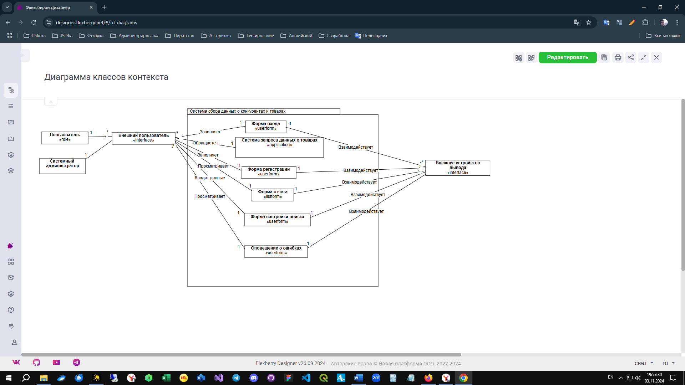

Рисунок 3 – Диаграмма классов контекста

На данной диаграмме показано как пользователь и системный администратор взаимодействуют с системой.

Взаимодействие происходит посредствам интерфейса. Интерфейс позволяет получить доступ ко всем функциям данной системы, а в частности:

1. Форма входа – позволяет войти в систему под своей учетной записью
2. Запрос данных товарах – позволяет пользователю получить данные.
3. Форма регистрации – позволяет указать данные для дальнейшего входа в систему.
4. Форма отчета – позволяет получить отчет о товарах полученных из запроса данных.
5. Форма настройки поиска – позволяет настроить поиск данных о товарах у контрагентов.
6. Оповещения о ошибках – позволяет администратору просмотреть данные о ошибках поиска данных о товарах.

3.1.2 Диаграмма физических классов

Диаграмма физических классов отражает взаимосвязи между актёром системы и объектами предприятия. Она представлена на рисунке 4 и демонстрирует непосредственные аспекты функционирования системы.

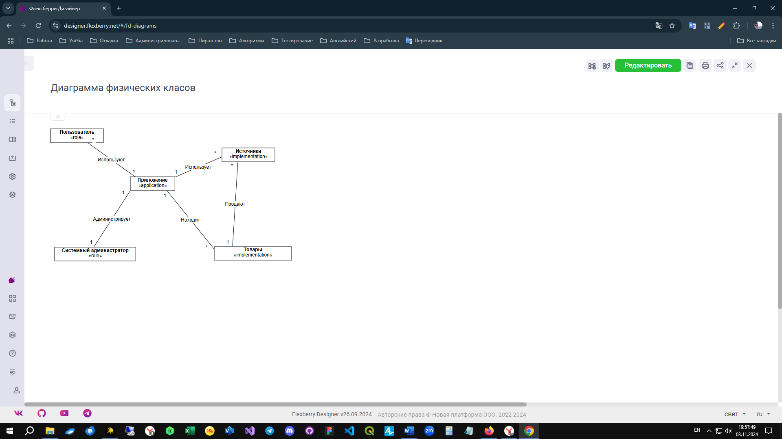

Рисунок 4 – Диаграмма физических классов

На диаграмме показано как физические объекты взаимодействуют с системой.

Пользователь использует приложение что бы получить информацию о ценах и характеристиках стройматериалов.

Источники предоставляют данные о товарах.

Системный администратор администрирует систему, а в частности делает запросы для сбора данных из различных источников.

3.1.3 Диаграмма сущностных классов

Диаграмма сущностных классов в терминологии *UML* представляет собой визуализацию набора сущностей и связей между ними. Она может также содержать атрибуты и операции классов, что позволяет более детально описать их структуру и функциональность.

Атрибут класса — это именованное свойство, которое описывает множество значений, присущих экземплярам данного класса. Атрибуты отражают свойства моделируемой сущности, общие для всех её объектов, и являются абстракцией состояния объекта. Каждый атрибут любого объекта должен иметь определённое значение. Класс может обладать произвольным числом атрибутов или не иметь их вовсе.

Операция класса – это именованная услуга, которую можно запросить у объекта данного класса. Это абстракция действий, применимых к объекту. Как и в случае с атрибутами, класс может содержать любое количество операций, включая их полное отсутствие. Набор операций класса одинаков для всех объектов этого класса.

На рисунке 5 представлена диаграмма сущностных классов.

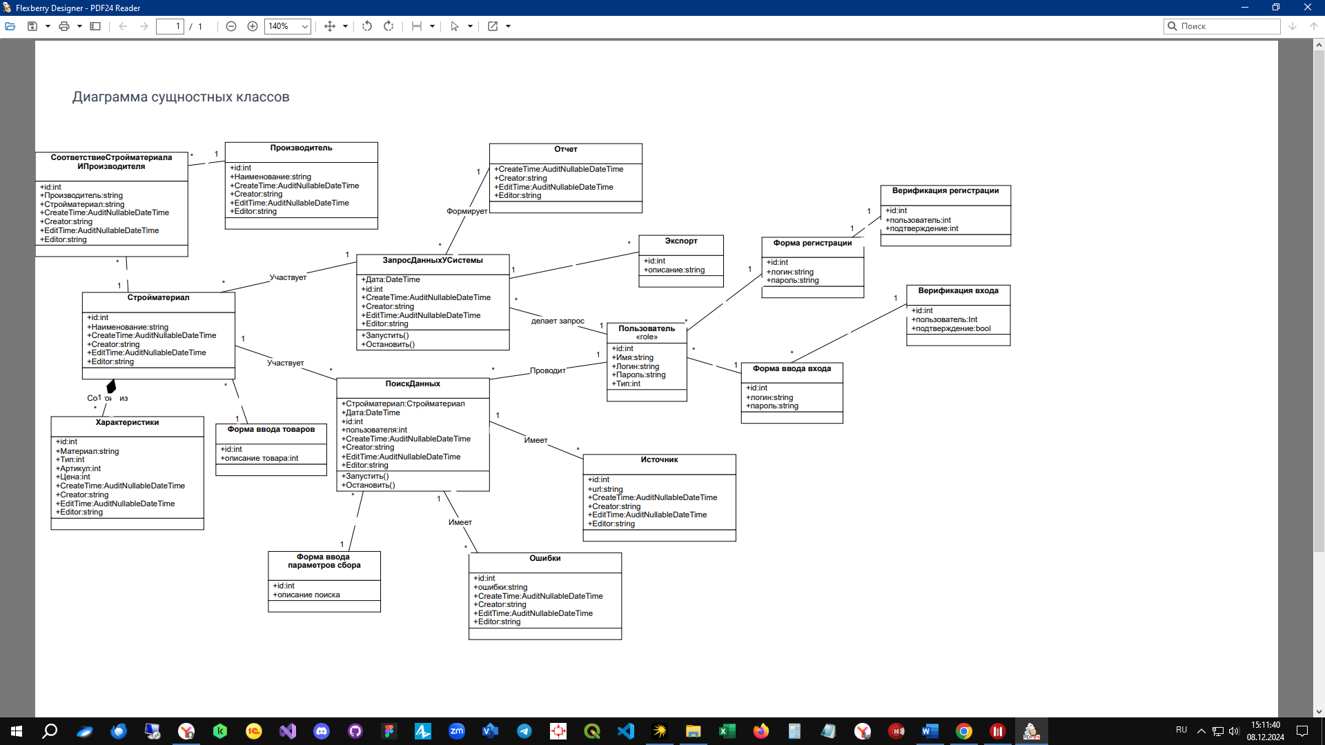

Рисунок 5 – Диаграмма сущностей классов

На данной диаграмме показано как связаны сущности в системе.

Система делится на 2 основных блока Запрос данных у системы и поиск данных. Поиск проводит администратор из источников, а запрос данных у системы проводит пользователь на предмет нахождения стройматериалов в итоге получает отчет. Так же при поиске данных могут возникнуть ошибки, о чем будет оповещен администратор.

3.2 Диаграмма состояний

Диаграммы состояний – это визуальный инструмент, используемый для моделирования поведения систем в терминах состояний и переходов между ними. Они широко применяются в программной инженерии, автоматизации процессов и системном анализе для описания реакций системы на события, происходящие во времени. Основой диаграммы состояний является конечный автомат, который определяет возможные состояния объекта, условия их возникновения и взаимосвязи.

Состояние описывает конкретное положение объекта, характеризуемое определённой продолжительностью во времени. Переходы между состояниями происходят под воздействием событий – атомарных явлений, которые возникают в определённый момент времени. Событие может быть дискретным сигналом, стимулом или таймером.

На рисунке 6 представлена диаграмма состояний.

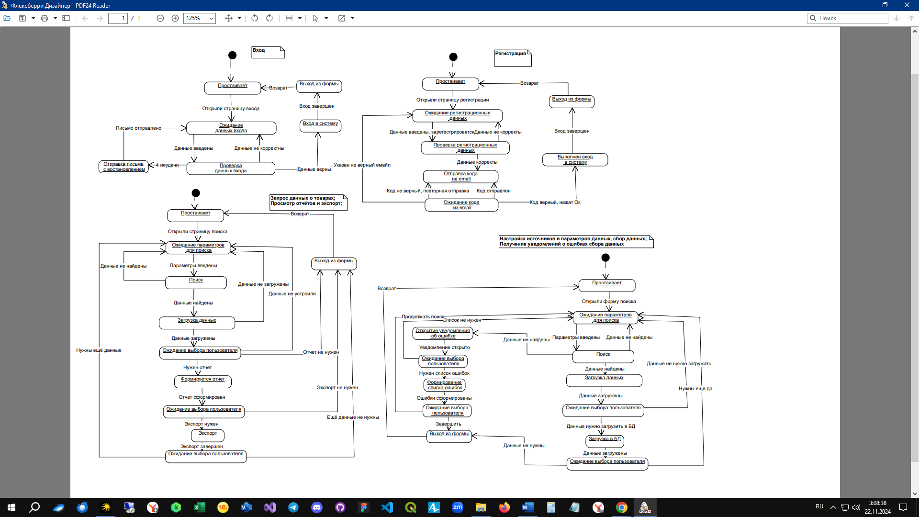

Рисунок 6 – Диаграмма состояний

Диаграммы состояний представляют собой описание действий системы в ответе на действия пользователя в динамике. Исходя из этого необходимо составить данные диаграммы опираясь на описание и диаграммы прецедентов. Так как «Регистрация» и «Вход» существенно отличаются, то их диаграммы состояний необходимо разделить, различия заключаются в действиях пользователя по вводу кода для подтверждения email и кода для восстановления аккаунта, для регистрации и входа соответственно, условия их отправки различны. Так же необходимо объединить «Запрос данных о товарах» и «Просмотр отчётов и экспорт» так как первое предшествует второму. Аналогично необходимо объединить «Настройка источников и параметров данных, сбор данных» и «Получение уведомлений о ошибках сбора данных» по той же причине.

3.3 Динамическое моделирование

Динамическая модель представляет собой теоретическую конструкцию, которая описывает изменения состояний объекта во времени. Она может включать описание этапов или фаз жизненного цикла системы, диаграммы состояний подсистем, а также использоваться для анализа поведения сложных систем. Часто такая модель имеет математическое выражение, что позволяет формализовать процессы изменения и применять её в различных областях науки.

Первоначально динамические модели широко использовались в общественных науках, таких как социология и экономика, для исследования систем, подверженных постоянным изменениям. Однако современная научная парадигма существенно расширила их применение, и сегодня такие модели востребованы в естественных и технических науках, включая физику, биологию, инженерное дело и информационные технологии.

Динамическая модель нередко включает элементы энергетического анализа, где процессы представлены через математические операции суммирования, интегрирования и дифференцирования. В программной инженерии она также может быть дополнена другими типами диаграмм, такими как диаграммы последовательностей, которые отображают порядок взаимодействий между объектами, или диаграммы кооперации, демонстрирующие взаимосвязь объектов в контексте выполнения задач. Диаграммы состояний, как часть динамического моделирования, позволяют наглядно представить переходы между различными состояниями системы, что важно для анализа сложных программных комплексов.

3.3.1 Диаграмма последовательности

Диаграмма последовательности — это один из видов диаграмм языка моделирования UML (*Unified Modeling Language*), используемый для отображения взаимодействия объектов в системе с течением времени. Основное назначение диаграммы последовательности — показать, как объекты или компоненты системы взаимодействуют друг с другом, какие сообщения передают и в каком порядке.

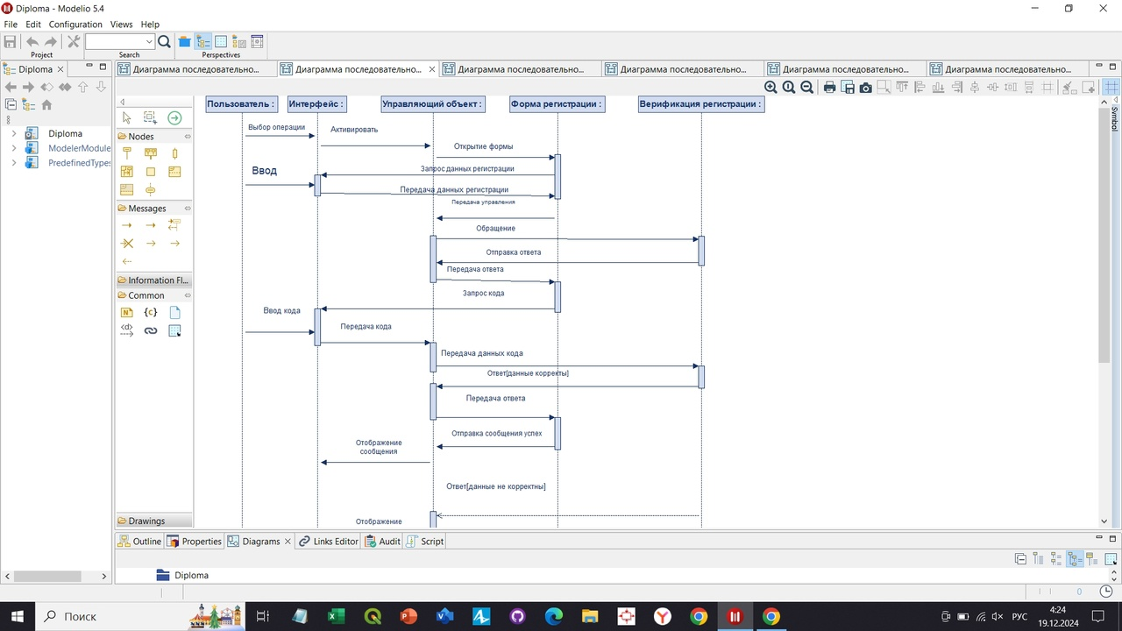

Рисунок 7 – Диаграмма последовательности прецедента «Регистрация»

На данной диаграмме описан процесс того, как пользователь регистрируется в системе.

Диаграмма последовательности для прецедента «Запрос данных о товарах» представлена на рисунке 8.

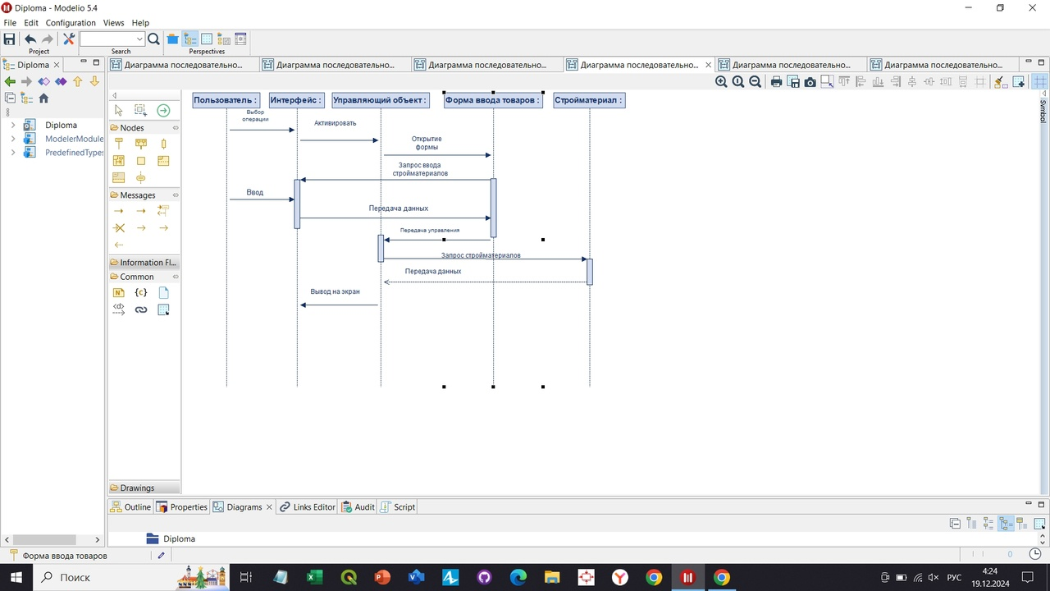

Рисунок 8 – Диаграмма последовательности прецедента «Запрос данных о товарах»

На данной диаграмме описан процесс того, как пользователь запрашивает данных о товарах в системе.

Диаграмма последовательности для прецедента «Вход» представлена на рисунке 9.

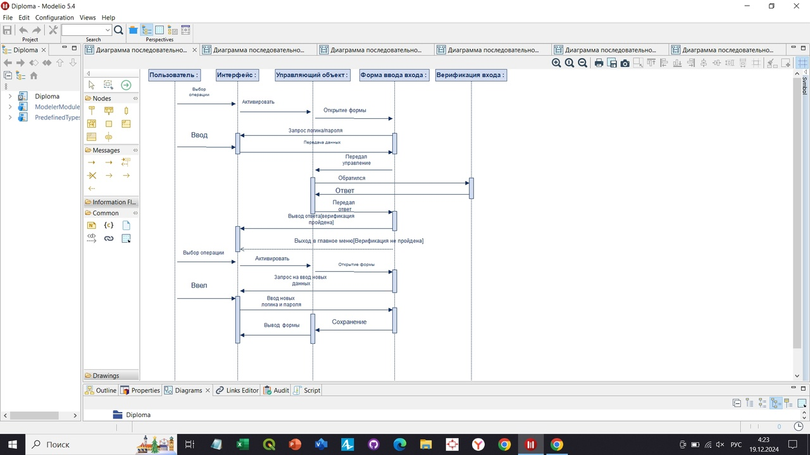

Рисунок 9 – Диаграмма последовательности прецедента «Вход»

На данной диаграмме описан процесс входа в систему пользователя.

Диаграмма последовательности для прецедента «Просмотр отчётов и экспорт» представлена на рисунке 10.

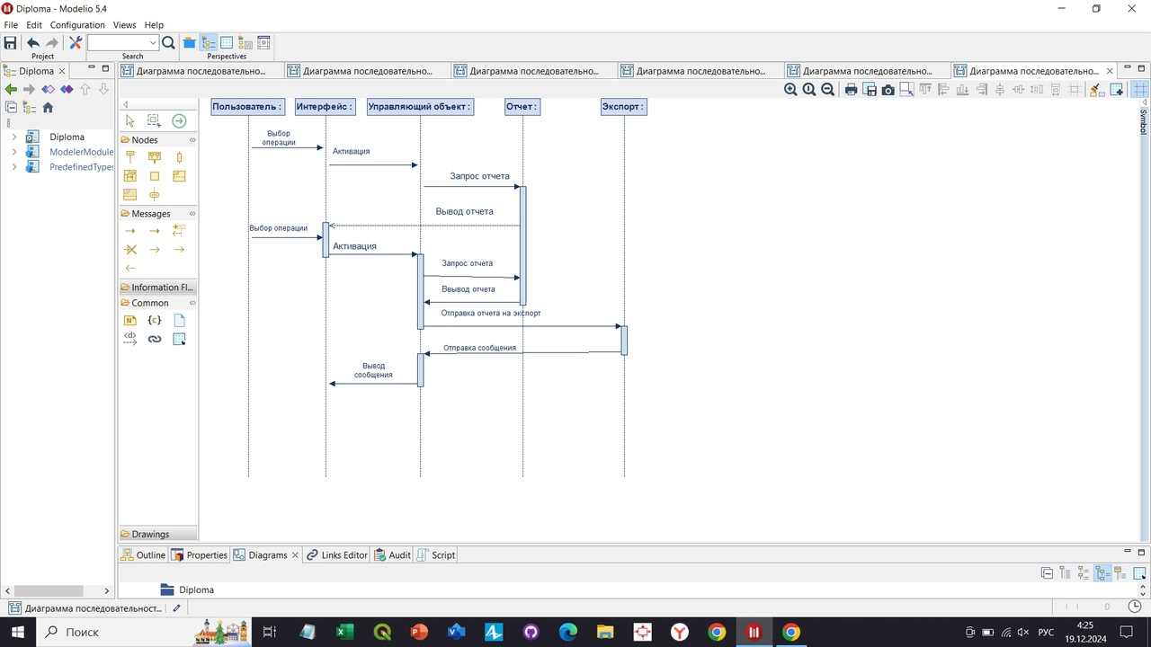

Рисунок 10 – Диаграмма последовательности прецедента «Просмотр отчётов и экспорт»

На данной диаграмме описан процесс просмотра отчета и экспорта данных для пользователя.

Диаграмма последовательности для прецедента «Настройка источников и параметров данных, сбор данных» представлена на рисунке 11.

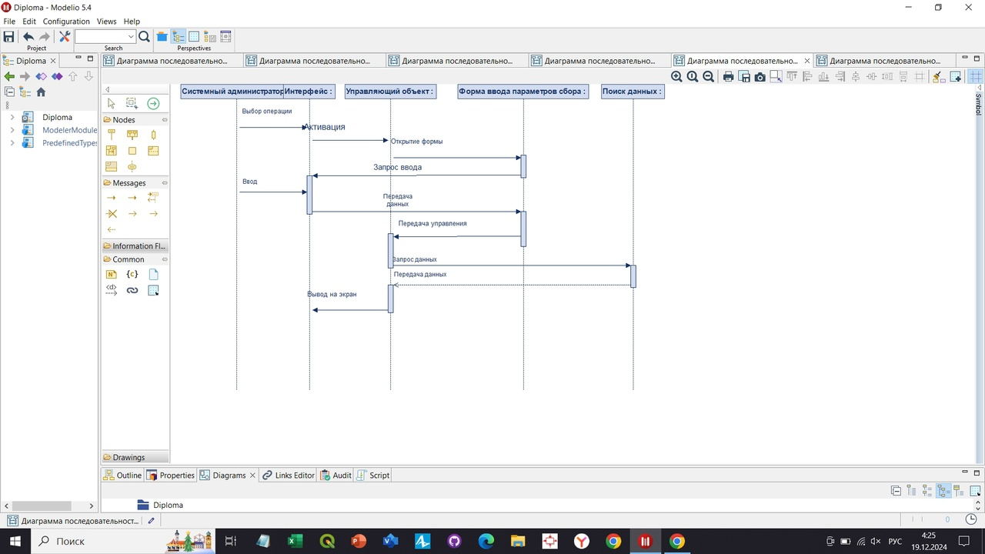

Рисунок 11 – Диаграмма последовательности прецедента «Настройка источников и параметров данных, сбор данных»

На данной диаграмме описан процесс настройки источников и параметров сбора данных для системного администратора.

Диаграмма последовательности для прецедента «Получение уведомлений о ошибках сбора данных» представлена на рисунке 12.

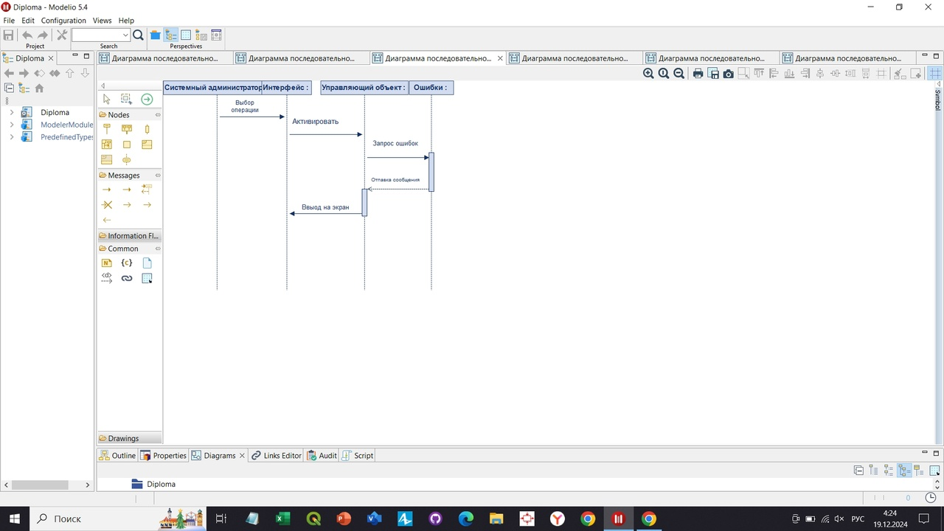

Рисунок 12 – Диаграмма последовательности прецедента «Получение уведомлений о ошибках сбора данных»

На данной диаграмме описан процесс получения уведомлений системным администратором об ошибках сбора данных в системе.

ЗАКЛЮЧЕНИЕ

В ходе выполнения курсовой работы была спроектирована система для конкурентного анализа строительных материалов, которая предназначена для автоматизации сбора, обработки и анализа данных о товарах с публичных источников. Основной задачей работы являлось создание проекта системы, включающего описание ее функций, структуры и взаимодействия элементов.

В процессе проектирования системы:

1. Проведен анализ предметной области и определены ключевые потребности целевых пользователей, таких как компании, занимающиеся строительными материалами, и частные лица.
2. Сформированы функциональные требования, описывающие основные задачи системы: автоматический сбор данных о товарах, их обработка и предоставление результатов в виде сравнительных отчетов.
3. Разработаны диаграммы, отражающие структуру и логику работы системы:
   1. Диаграммы вариантов использования (*Use Case*): для визуализации основных сценариев взаимодействия пользователей с системой.
   2. Диаграмма классов: для описания архитектуры системы и связей между объектами.
   3. Диаграммы последовательности (*Sequence Diagram*): для моделирования взаимодействия компонентов системы в рамках ключевых процессов, таких как сбор данных и их обработка.
   4. Диаграмма развертывания (*Deployment Diagram*): для описания физического размещения компонентов системы.

Созданный проект предоставляет целостное представление о функциональности и структуре будущей системы, а также демонстрирует ее работоспособность на уровне проектных решений. Особое внимание уделено тому, чтобы система была масштабируемой и гибкой для дальнейшего развития.

Выполненная работа подтверждает актуальность и практическую значимость темы. Спроектированная система может стать основой для последующей разработки программного обеспечения, а созданные диаграммы будут служить руководством для реализации и тестирования функционала. Курсовая работа также демонстрирует значимость этапа проектирования в жизненном цикле программного обеспечения, так как именно на этом этапе формируется основа для успешного выполнения дальнейших этапов разработки.

Таким образом, цели и задачи курсовой работы достигнуты: была спроектирована система, которая отвечает требованиям к автоматизации конкурентного анализа строительных материалов и может быть применена для разработки готового программного продукта.

СПИСОК ИСПОЛЬЗОВАННЫХ ИСТОЧНИКОВ

1. Кузнецов А.В., Балакин Д.В. Проектирование информационных систем: учебное пособие. – М.: Юрайт, 2019. – 245 с. (Дата обращения: 06.12.2024);
2. Савельев А.Н., Мартынов В.А. Основы автоматизации анализа данных. – М.: Альфа-Пресс, 2018. – 192 с. (Дата обращения: 06.12.2024);
3. Елиферов В.Г., Юдин Д.В. Управление проектами информационных систем. – СПб.: БХВ-Петербург, 2021. – 336 с. (Дата обращения: 06.12.2024);
4. Боженова М.В., Кузнецова Т.А. Методы и средства разработки программных систем: учебное пособие. – Казань: Казанский федеральный университет, 2020. – 250 с. (Дата обращения: 06.12.2024).